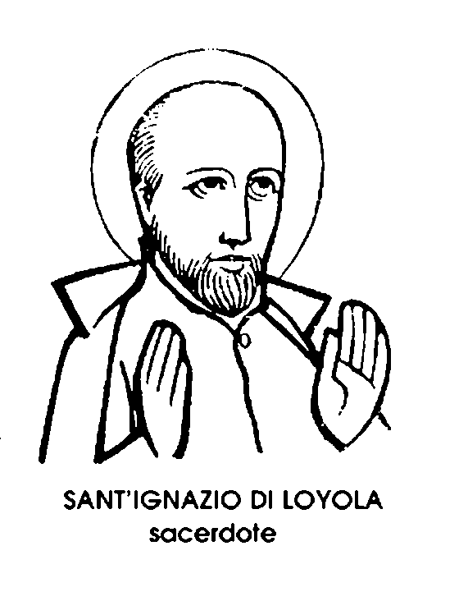
31 luglio

Sant'Ignazio di Loyola
Confessore del XVI secolo

li nuovo Calendario segna come obbligatoria per l'intera Chiesa la memoria di un gigante della fede, una di quelle figure che hanno inciso profondamente non solo nella storia religiosa, ma anche in quella civile e culturale. Iñigo, latinamente Ignazio, era nato nel 1491 in un castelletto della Basca, che aveva per stemma due lupi intorno a una pentola. Lobo y olla », lupo e pentola, e da qui il nome nobiliare dei Loyola.
Come ultimo dei figli, Iñigo fu destinato, d'autorità, al sacerdozio. A 14 anni ricevette perciò la tonsura. Ma l'ultimo rampollo dei Loyola non mostrava nessuna inclinazione per la vita religiosa. Si fece ricrescere i capelli, indossò abiti d'elegante fattura e di vivaci colori; fu paggio, avido di romanzi cavallereschi e d'amore; ufficiale brillante e galante; combattente valorosissimo, fino a che, nella guerra fra Carlo V e Francesco 1, durante l'assedio della città di Pamplona, ch'egli difese quasi da solo con indomabile coraggio, non ebbe la gamba stroncata da un colpo di falconetto.
Ferito, lasciò la città, mentre i francesi gli rendevano gli onori militari e sopra la barella rientrò nel suo castello. La convalescenza fu dolorosa, lunga, e più che altro noiosa, in quel severo castello basco, dove il giovane ufficiale non trovava nemmeno un romanzo cavalleresco da leggere. La cognata finalmente scovò, dentro una cassapanca, due vecchi libri: una Vita di Gesù e un Leggendario di Santi.
Iñigo, in mancanza di meglio, s'adattò a quella lettura, che a un tratto gli illuminò la mente e l'anima. Il giovane eroe di Pamplona capì che, al confronto con le gesta degli atleti di Cristo, quelle dei cavalieri erano avventure di nessun conto. Quando si alzò dal letto, leggermente claudicante, l'ufficiale spagnuolo aveva ceduto il posto al milite della Chiesa.
Cominciò col rendere omaggio alla più umile ed alta delle creature, alla Madonna di Monserrat, ai cui piedi lasciò i vestiti di cavaliere e le proprie armi. Errò lungamente, in cerca della propria vocazione. Penitente a Mauresa, pellegrino in Terrasanta, mendicante in Italia, sorridente e simpatico, suscitando ovunque e in chiunque, benevolenza e ammirazione. Fino a che, ritornato in patria, capì che doveva approfondire la propria cultura religiosa e ritornò, umilmente, sui banchi di scuola, a Barcellona, ad Alcalà e finalmente a Parigi, dove si laureò, diventando il « magister Ignatius ».
A Roma ebbe l'idea, non di una nuova congregazione, ma di una « compagnia », la Compagnia di Gesù, per difendere la Chiesa dall'eresia, come egli aveva difeso la città di Pamplona dagli assedianti. Dettò ai suoi confratelli i famosi « Esercizi Spirituali », che dovevano formare interiormente i nuovi soldati di Gesù. Al di fuori, il maestro Ignazio, generale della Compagnia di Gesù, si presentava sempre con la sua incantevole semplicità, la sua benevola comprensione, suscitando confidenza e simpatia.
Era « lo spagnoletto piccoletto, zoppetto, sempre sorridente », che però, per primo, si sottoponeva senza riserve alla disciplina della Compagnia, già formata sotto di lui, anzi già potente per il rigore morale, la sicurezza dottrinale, la fedeltà assoluta, costante, profondissima, alla Chiesa e al Papa.
Per sé, il maestro Ignazio non chiedeva nulla: né onori né riconoscimenti, né riposo né ricompense. Non pensava che ai figli, che, lontano da lui, lottavano tra patimenti e disagi, pel trionfo della Chiesa, missionari e apostoli. « Li amo tanto - diceva - che vorrei sapere il numero delle pulci che li divorano ».
Un giorno, alla fine del luglio 1556, sotto la canicola romana, si sentì male. Capì che la morte era vicina. Seguì la disciplina della vita comune, andando al refettorio. Pregò soltanto il segretario di chiedere al Santo Padre la benedizione « in articulo mortis ». Il segretario, indaffarato, gli rispose che vi si sarebbe recato il giorno dopo.
Nella notte l'udirono che mormorava: « Ah, Dio mio ». La mattina lo trovarono in agonia. Spirò senza aver ricevuto la benedizione papale, obbediente alla morte, come aveva voluto sempre che i suoi soldati fossero obbedienti nella vita, pronti a qualsiasi sacrificio, ad maiorem Del gloriam, per la più grande gloria di Dio, secondo il motto che ancor vige nella Compagnia di Gesù.

San Fabio
Martire del IV secolo

Fabio era cristiano, ma era anche soldato dell'esercito imperiale. Quali erano i limiti che la sua coscienza di credente poneva alla sua obbedienza di militare? E fino a che punto i suoi doveri di milite erano compatibili con la sua dignità di cristiano?
Era un problema che si presentava assai spesso, nei primi secoli dell'era cristiana, soprattutto in tempo di persecuzione quando ai militi veniva imposto di sacrificare agli idoli. Questo poteva esser fatto singolarmente, oppure in massa; per propiziar le divinità pagane in vista d'una azione militare.
Ma i doveri dei militi non comprendevano la idolatria né tanto peggio il rinnegamento della fede. Si vedevano allora legionari di ferrea disciplina e veterani di provata dedizione, disobbedire agli ordini.
A volte invece, rifiutavano di eseguire ordini di condanna e di persecuzione contro i confratelli.
Ma il caso di San Fabio, soldato cristiano nella Mauretania, in Africa, è forse unico. In occasione di un concilio militare, venne organizzata una parata di legionari. Fabio ebbe l'incarico di portare le insegne della legione.
Era un incarico onorifico, perché le insegne erano la gloria e il vanto della legione, e i vessillieri venivano scelti tra i soldati più valorosi. Ma Fabio, come cristiano, rifiutò di farsi portatore di quelle insegne. Forse le vide, non a torto, più simili ad idoli che a vessilli. Oltretutto, su quelle insegne erano raffigurati gli imperatori Diocleziano e Massimiano, i quali in quei primi anni dei IV secolo, perseguitavano duramente i Cristiani. Ed era proprio alle immagini divinizzate degli Imperatori che i Cristiani erano costretti a compiere atto di omaggio.
Per evitare qualsiasi sospetto di idolatrico omaggio, Fabio non volle innalzare le sfavillanti insegne della Legione. Per quel rifiuto venne messo in prigione, e dopo qualche giorno condotto in tribunale. Fu interrogato due volte e il giudice tentò di far passare il suo gesto come un puro atto di indisciplina. Il soldato invece proclamò la sua fede di cristiano, rifiutando di apostatare. Gli editti parlavano chiaro. Quel delitto venne punito con la pena capitale, eseguita con la spada a Cesarea di Mauretania.

Beato Bernardo Tolomei
Abate del XIV secolo

A Siena, dove era nato nel 1272, tutti conoscevano Ser Giovanni dei Tolomei, non solo perché egli apparteneva a una delle famiglie più in vista della città, ma anche perché, addottoratosi a 16 anni, esercitava con successo, seguendo una tradizione familiare, l'insegnamento del diritto.
Un giorno del 1313 gli uditori del giureconsulto senese intesero da lui una lezione insolita, che esulava dalla materia d'insegnamento. Si trattava infatti di un appassionato elogio della vita religiosa e di una violenta condanna di ogni vanità mondana.
Tre amici, tre gentiluomini senesi, furono singolarmente colpiti da quella lezione del maestro di giure. Erano Patrizio Patrizi, Ambrogio Piccolomini e un Francesco d'incerta casata, Li univa una comune volontà di rinunziare al mondo e di cercare nella preghiera la pace dell'anima. In quattro si allontanarono da Siena, passando sotto l'arco di Porta Romana e fermandosi tra Asciano e Buonconvento, sulla solitaria altura di Accona.
A Gerusalemme, nei giorni che precedettero la Passione, Gesù si era ritirato a pregare sul Monte degli Olivi, al di là della valle del Cedron. E Monte Oliveto venne chiamata devotamente l'altura sulla quale i quattro penitenti senesi si ritirarono in preghiera e in contemplazione, vivendo in grotte scavate nel tufo.
In quei tempi la Chiesa guardava con giustificato sospetto ogni nuova fondazione religiosa.
Come la vita civile era divisa dalle fazioni, così la vita religiosa era folta di sette più o meno chiaramente eretiche. Giovanni Tolomei, che mutando di condizione aveva mutato il proprio nome con quello di Bernardo, portato dal Santo di Chiaravalle, fu invitato a presentarsi al Papa.
Il Papa risiedeva ad Avignone, in Provenza. Forse la lontananza aveva deformato le noti. zie pervenute sui penitenti senesi, ma l'incontro con il loro capo spirituale dissipò ogni sospetto. Poiché due concili avevano vietato la fondazione di nuovi ordini, il Papa esortò i religiosi di Monte Oliveto a scegliersi una Regola tra quelle già esistenti, mettendosi sotto l'obbedienza del Vescovo di Arezzo.
Tornato in Italia, Bernardo Tolomei dette ai compagni, in segno di povertà, un abito di lana grezza, che fu cambiato in bianco quando, nel 1319, la nuova fondazione fu posta sotto la protezione della Madonna. La Regola di Monte Oliveto fu quella di San Benedetto.
Approvato da due Papi, apprezzato sempre più come esempio di vita austera e strumento per migliorare fedeli e religiosi, l'Ordine degli Olivetani crebbe senza perdere la primitiva purezza. Furono creati nuovi conventi, primo quello di Siena, a Porta Tufi, detto Monte Oliveto Minore.
L'Abate Bernardo restò quasi sempre nella solitudine operosa di Monte Oliveto Maggiore. Se ne allontanò soltanto quando la terribile « peste nera » del 1348 artigliò la città italiana. Allora scese a Siena, per soccorrere gli appestati. Contrasse anch'egli il contagio e morì il 20 agosto.

